Velouté Louisette
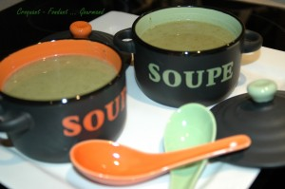 Pour 6 Croquants-Gourmands :
Préparation : 30 mn - Cuisson : 10 mn
- 2 oignons
- 850 g de pommes de terre
- 130 g de feuilles de salade
- 25 g de beurre
- 1 litre d'eau
- sel & poivre du moulin
1 cocotte à pression - 1 mixer
Prélever les grosses feuilles de la salade.
Éplucher et couper les pommes de terre en gros dés.
Éplucher et émincer grossièrement les oignons.
Faire fondre le beurre dans la cocotte.
Faire suer les oignons sans coloration.
Ajouter les dés de pomme de terre en remuant bien pour les enrober de gras et pour qu'ils n'attachent pas.
Incorporer les feuilles de salade et remuer pour "les faire tomber".
Ajouter l'eau. Saler & poivrer.
Fermer la cocotte et laisser cuire 10 minutes à partir du chuchotement de la soupape.
Mixer le potage jusqu'à l'obtention d'un velouté très fin. Rectifier l'assaisonnement.
Servir très chaud.
Vous pouvez avant de servir rajouter une touche de beurre ou de crème dans la soupe bien chaude.

